
Curtains
סינגל חדש מהאלבום
שיצא ביום שישי ‘-ʼ (Subtract)
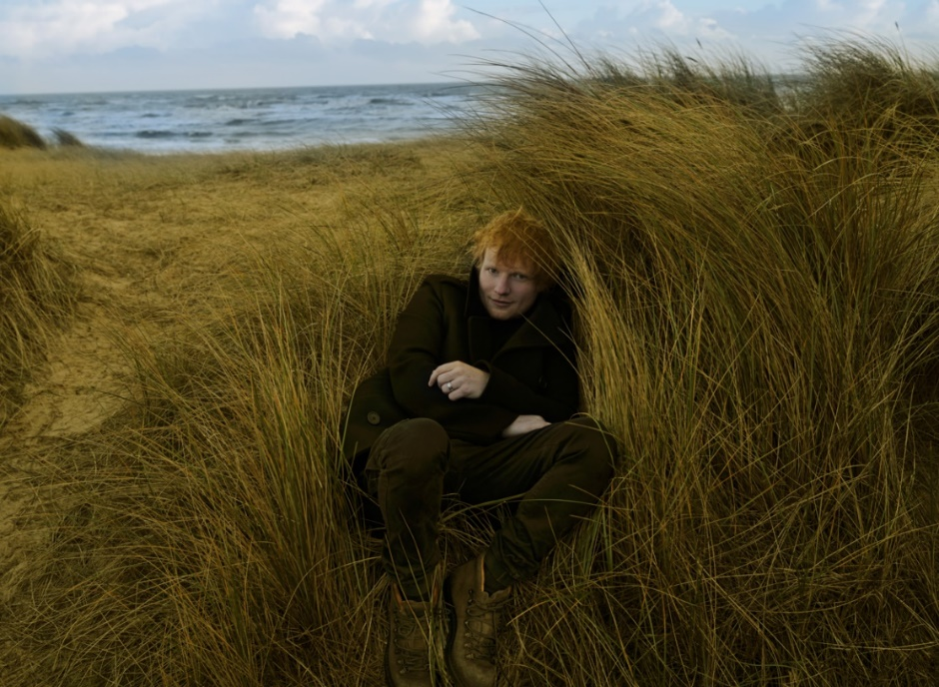
Can you pull the curtains,
Let me see the sunshine?
I think I’m done with my hiding place
And you found me anyway
It’s been forever but I’m feeling alright
Tears dry and will leave no trace
And tomorrow’s another day

ביום שישי יצא אלבומו החמישי של אחד המוזיקאים האהובים בארץ ובעולם. גם הריליס החדש נכתב בעקבות האובדן והקושי שחווה אד שירן בזמן כתיבת והפקת האלבום ובו, למרות הקושי והכאב שירן בסינגל החדש מצליח למצוא את האור ולשמור על אופטימיות.

